**«Қоғамдық кеңес-азаматтық және қоғамдық диалог алаңы»**

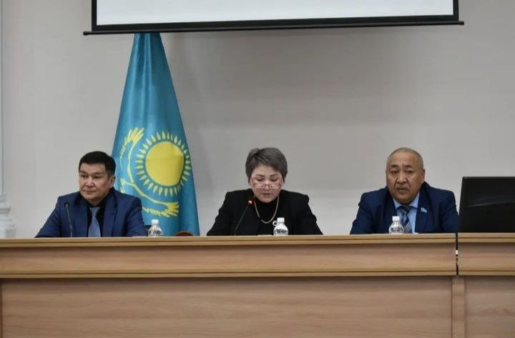

Қоғамдық кеңес-бұл қоғамдық мүддені білдіретін әр түрлі мәселелер бойынша пікір білдіруге арналған ерекше диалог алаңы.

Жарқайың ауданының қоғамдық кеңесі бекітілген бір жылға арналған жұмыс жоспарына және «Қоғамдық Кеңес туралы» Ережеге сәйкес жұмыс жасайды. Жарқайың ауданының Қоғамдық кеңесінің қазіргі құрамы аудандық мәслихат сессиясының 2022-2025 жылдарға арналған шешімімен 15 мүшеден, оның ішінде мемлекеттік мекемелерден 4 мүшеден және азаматтық қоғамның 11 мүшесінен бекітілді. Ағымдағы жылдың басында Қоғамдық кеңестің құрамына оның кейбір мүшелерінің, оның ішінде төрағасының шығуына байланысты өзгерістер енгізілді. Жаңадан сайланған Төраға Гүлжихан Смағұлова болды. Аудандық Қоғамдық кеңестің қызметі барынша ашық болып табылады. Оның жұмысына, әдетте, мемлекеттік органдардың басшылары мен БАҚ өкілдері ғана емес, сондай-ақ аудандық мәслихат депутаттары, жергілікті қоғамдастық өкілдері, ауданның құрметті азаматтары да қатысады. Жалпы, Қоғамдық кеңестің жұмысы аудандық мәслихатпен тығыз ынтымақтастықта жүзеге асырылады. Ауданның Қоғамдық кеңесін ұйымдастырушылық, материалдық-техникалық және ақпараттық қамтамасыз ету бойынша өзара іс-қимыл жолға қойылған. Кеңес мүшелері аудандық мәслихат өткізетін сессиялар мен отырыстарға үнемі қатысады. Ағымдағы жылы Қоғамдық кеңестің 18 отырысы (1 көшпелі отырыс) өткізілді, онда 19 мәселе қаралды, мысалы:

- Аудан әкімінің «2022 жылғы ауданның әлеуметтік-экономикалық даму қорытындылары туралы» ҚК алдындағы есебі;

- «Жарқайың ауданы аумағында су тасқынының алдын алу бойынша қабылданып жатқан шаралар туралы»*;*

*-* «Державин қаласы әкімінің аппараты» ММ-де мемлекеттік қызметтер көрсету сапасын арттыру бойынша жүргізіліп жатқан жұмыстар туралы*;*

- «Мемлекет меншігіндегі жер учаскелерін жалдау шарттарын жасасу құқығын беру»;

*-* «Жазғы демалыс кезеңіндегі балалардың қауіпсіздігі туралы»;

*-* «Қоқыс-қаланың жаһандық мәселесі»;

*-* «Жарқайың ауданының жеке ауласында мал жаю үшін Жайылымдарды кеңейту туралы»;

- Отбасының мұқтаждығын анықтау және халықтың аз қамтылған топтарына әлеуметтік көмек көрсету мәселелері бойынша басшының есебі. Мүмкіндігі шектеулі жандарға жағдай жасау «Обсуждение проекта бюджета района на 2024-2026 годы»;

- «Державинск қаласының, Жарқайың ауданының ауылдық округтері мен ауылдарының 2024-2026 жылдарға арналған бюджетінің жобасын талқылау».

Қоғамдық кеңестің мүшелері талқыланатын әрбір мәселеден кейін ұсынымдық сипаттағы шешімдер қабылдайды, олар мемлекеттік мекемелердің басшыларына орындау үшін жіберіледі.

Ағымдағы жылы мемлекеттік органдар мен мекемелер Қоғамдық кеңестің қарауына нормативтік-құқықтық актілердің 28 жобасын енгізді, олар бойынша мұқият зерделеніп, талқыланғаннан кейін тиісті ұсынымдар берілді. Бірінші кезекте бұл жобалар азаматтардың құқықтарына, бостандықтары мен міндеттеріне, бюджеттік бағдарламалар әкімшілері бағдарламаларының жобаларына, аумақты дамыту бағдарламаларының жобаларына, мемлекеттік бағдарламалардың жобаларына қатысты болды, мысалы:

- «Жарқайың аудандық мәслихатының "Жарқайың ауданында тұрғын үй көмегін көрсетудің мөлшері мен тәртібін айқындау туралы" шешіміне өзгерістер мен толықтырулар енгізу туралы»;

- «Шаруа немесе фермер қожалығын, ауыл шаруашылығы өндірісін жүргізу үшін уақытша өтеулі жер пайдалану (жалға алу) құқығын беру жөніндегі конкурсқа қойылатын жер учаскелерінің тізбесі»;

- «Жарқайың ауданы бойынша коммуналдық қалдықтарды басқару жөніндегі бағдарламаны бекіту туралы»;

- « Жарқайың ауданында бөлшек салықтың арнайы салық режимін қолдану кезінде салық мөлшерлемесінің мөлшерін төмендету туралы»;

- «2024 жылға арналған Жарқайың ауданының ауылдық елді мекендеріне жұмыс істеуге және тұруға келген денсаулық сақтау, білім беру, әлеуметтік қамсыздандыру, мәдениет, спорт және агроөнеркәсіптік кешен саласындағы мамандарға, ауылдар, ауылдық округтер əкімдері аппараттарының мемлекеттік қызметшілеріне көтерме жәрдемақы және тұрғын үй алу немесе салу үшін әлеуметтік қолдау көрсету туралы»;

- « 2024-2026 жылдарға арналған аудандық бюджет туралы»;

- « 2024-2026 жылдарға арналған аудандық бюджет туралы».

Жыл басынан бері жергілікті атқарушы органдармен халыққа мемлекеттік қызмет көрсету бойынша 4 мониторинг жүргізілді: «Державинск қаласы әкімінің аппараты» ММ, «Гастелло ауылы әкімінің аппараты» ММ, «Экономика және қаржы бөлімі» ММ. Бұл мекемелерде мүгедектігі бар адамдар және халықтың басқа да мобильділігі төмен топтары үшін кедергісіз жүріп-тұру үшін барлық жағдайлар жасалған. Ғимаратқа кіре берісте пандустар, тұтқалар, қоңыраулар, тактильді жолақтар, ақпараттық белгілер орнатылды. Ақпараттық стендтер мен өзіне-өзі қызмет көрсету бұрыштары орналастырылған. Мемлекеттік қызмет көрсетуге шағымдар түскен жоқ, мемлекеттік қызмет көрсету бойынша өтініштерді қарау мерзімдерін бұзу жоқ. «Білім бөлімі» ММ-де халықтың мобильділігі төмен топтары үшін бейімделу сапасы бойынша кейбір бұзушылықтар анықталды. Ғимаратта қозғалыс жолдарының бедерлі тактильді белгілері, Мнемотехника және нашар көретіндерге арналған көрсеткіштер жоқ екені анықталды. Сондай-ақ, ғимараттың фаесінде жарық жеткіліксіз екендігі анықталды. Осыған байланысты бөлімге анықталған бұзушылықтарды қысқа мерзімде жою ұсынылды. «Қоқыс – қаланың жаһандық проблемасы» мәселесін қарау жөніндегі отырысқа дайындалуына байланысты Қоғамдық кеңестің жұмыс тобы қаланың бірқатар нысандарын аралады. Қоғам белсенділері қала көшелері мен аулаларының санитарлық жағдайы бойынша қазіргі жағдайдың көп нәрсені қалайтынын атап өтті. Жүргізіліп жатқан абаттандыру аясында біздің өңірдегі әрбір аула, аумақ тұрғындарымыз үшін қолайлы болуы қажет. Сондықтан осы іс-шараларға барлық іргелес аумақтарды, ғимараттарды және қалалық инфрақұрылымның басқа да объектілерін тиісті түрге келтіру үшін ұйымдар мен кәсіпкерлік субъектілерін тарту қажет. Осы мәселе бойынша ақпаратты тыңдағаннан кейін Кеңес мүшелері оларды орындаудың белгіленген мерзімдерімен тиісті ұсынымдар берді: қала аумағын ретке келтіруге бағытталған санитарлық тазалау және абаттандыру жөніндегі іс - шараларды жүргізу; қала бойынша рұқсатсыз үйінділерді тазарту; ҚТҚ жаңа полигонына рұқсат беру құжаттарының процесін жеделдету; ауданды абаттандыру қағидаларын бұзушыларды анықтау бойынша рейдтерді жандандыру; үй маңындағы учаскелерге, көшелерді, аулаларды, шағын бизнес объектілерін жабдықтау мен күтіп-ұстауға ұқыпты қарауға тәрбиелеу мақсатында «Үздік аула, Үздік үй», «Гүлденген аула», «Үздік кәсіпорын» номинациялары бойынша конкурстар ұйымдастырылды.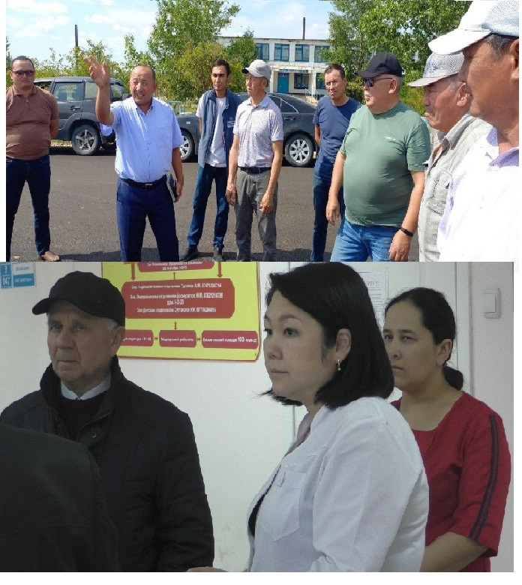

2023 жылға арналған жұмыс жоспарына сәйкес «Жарқайың АА» ШЖҚ МКК халыққа медициналық қызмет көрсету бойынша қоғамдық мониторинг жүргізілді. Аудандық ауруханаға бару барысында медициналық көмек көрсету тәртібі мен сапасына байланысты проблемалық мәселелер анықталды. Пациенттердің тіркеушінің жұмыс істемейтін Байланыс телефондары мен халықтың мобильділігі төмен топтары үшін лифтке жиі шағымдары, тар бейінді мамандардың жетіспеушілігі, мамандардың жұмыс кестесі және қабылдау сағаттары туралы ақпарат толық емес. «Жарқайың АА» ШЖҚ МКК-на бару және бас дәрігер Семжанова Ж. А. Қоғамдық кеңесінің отырысында тыңдау қорытындылары бойынша тиісті ұсынымдар берілді: халықты уақтылы және сапалы профилактикалық қарап-тексеруді, диспансерлеуді және сауықтыруды, оның ішінде скринингтік бағдарламалар бойынша жүргізу; науқастарды тиімді қабылдау мақсатында негізсіз жағдайларды қоспағанда, дәрігерлердің жұмыс уақыты мен режимін сақтау халықтың шағымдары мен қолайсыздықтарын тудыратын кезектер; аудандық аурухананың фойесіндегі кемшіліктерді жою қажет: электрондық таблоды орнату, дәрігерлерді қабылдау кестесін, көрсеткіштерді, маңдайшаларды сәйкестендіруге ұсынымдар берілді. Қоғамдық кеңес мүшелері мемлекеттік органдар өткізетін түрлі іс-шараларға, кеңестерге қатысады. Қоғамдық кеңес мүшелерінің аудан әкімдігі жанындағы комиссиялардың құрамына кіруі маңызды, бұл өңірдегі маңызды оқиғалардан хабардар болуға мүмкіндік береді. Ағымдағы жылдың ішінде Қоғамдық кеңес мүшелері (Төраға г. Смағұлова, мүшелері: А. Әлжанов, Т. Ордабаев, Г. Егізбаев, Ш. Карин, С. Кумарова, Н.Өтесинов, М.Рахымбекова) аудандық мәслихат депутаттарымен және ауданның құрметті азаматтарымен бірлесіп әлеуметтік мәселелердің өзекті мәселелерін зерделеу бойынша сараптамалық - мониторингтік топтардың жұмысына қатысты- ауданның экономикалық өмірі: қала қазандықтарының жылу беру маусымына дайындығын, Гастелло ауылының «Жалпы білім беретін мектебі» КММ және «Шаңырақ бөбекжайы» МКҚК ғимараттарын күрделі жөндеуді тексерді. Далабай, Тассуат, Пятигорское, Гастелло ауылдарында және Арқалық-Державинск Республикалық маңызы бар жолдарында жүргізіліп жатқан орташа жөндеулермен танысып, аудан орталығын абаттандыру бойынша рейд жүргізді. Қоғамдық кеңес мүшелері А.Әлжанов, Б. Сәрсенов, М.Рахымбекова, Г.Егізбаев, Г.Сомтемирова, А.Бекешев, Ш.Карин, Х. Салтанат, кеңес хатшысы А.Беркумбаева үш ай бойы «Қоғамдық кеңестер институттарын дамыту» жобасы аясында онлайн оқудан өтті.

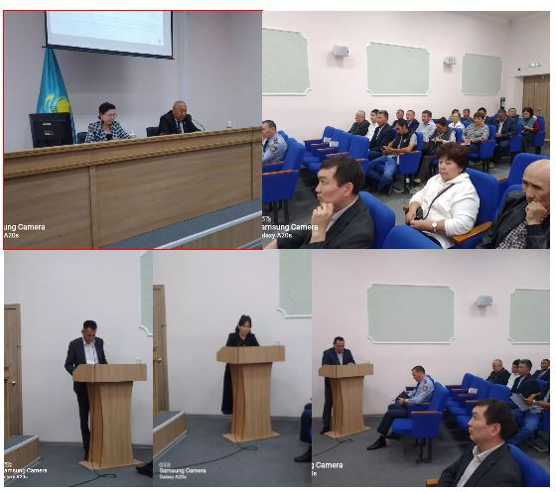

Қоғамдық кеңес жұмысының маңызды элементтерінің бірі-міндетті жариялылық. Аудандық мәслихаттың ресми сайтында «Қоғамдық кеңес» айдарында өткізілетін отырыстар мен іс-шаралар, Кеңес құрамы, Қоғамдық кеңес туралы ереже және жұмыс жоспары туралы материалдар орналастырылған. Ағымдағы жылы Instagram және Facebook әлеуметтік желілерінің платформаларында 52 жарияланым орналастырылды. Тұрақты негізде [www.kazkenes.kz](http://www.kazkenes.kz). ақпараттық порталда жұмыс жүргізілуде. Facebook әлеуметтік желісінде Қоғамдық кеңес отырыстарының тікелей трансляциясы жүргізілуде. Сондай-ақ, Қоғамдық кеңестің барлық іс-шаралары бұқаралық ақпарат құралдарында: аудандық «Целинное знамя» және «Жарқайдың Тынысы» газеттерінде кеңінен жарияланады. 12 мақала жарияланды. Жергілікті «Сарыарқа» телеарнасында кеңес жұмысы туралы шығарылымдар жүйелі түрде шығады. Ауданның қоғамдық кеңесінің 2023 жылғы қызметін қорытындылай келе, Қоғамдық кеңестің көптеген мүшелері қоғамдық даму мәселелерін қарауға және шешуге қатысып, қоғамдық маңызы бар мәселелердің әртүрлі бағыттары бойынша өз көзқарастарын білдіре отырып, белсенді өмірлік ұстанымын көрсетеді деп айтуға болады. Аудан тұрғындарын толғандыратын мәселелерді билікке толық жеткізу мақсатында қоғамдық ұйымдармен және жалпы аудан жұртшылығымен тығыз байланыс орнату бойынша, белсенді араласуды талап ететін көптеген мәселелер бар.

**Общественный совет**

**Жаркаинского района**